2016年三明市初中毕业暨高级中等学校招生统一考试
相对原子质量:H-1 C-12 O-16 Na-23
一、选择题（本题包括10 小题，共30 分，每小题只有一个选项符合题目要求）
1. 下列成语中不涉及化学变化的是
A.百炼成钢B.火树银花
C.铁杵磨针D.火上浇油
2. 2016 年世界环境日中国纪念活动的主题是“改善环境质量推动绿色发展冶”。下列做法不符合这一主题的是
A.购物时用布袋代替塑料袋B.农田过量施用农药尧化肥
C.工厂的废水经处理后再排放D.城市推广使用氢燃料电池客车
3. 下列符号中袁表示两个氢分子的是
A.2H₂B.2H C.H₂D.2H⁺
4. 水是生命之源。下列有关水的说法错误的是
A.可用肥皂水区分硬水和软水B.河水经沉淀、过滤后得到的水仍是混合物
C.水由氢原子和氧原子构成D.水在通电条件下分解成氢气和氧气
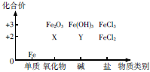
5. 以物质的类别为横坐标，化合价为纵坐标绘制的图象叫价类图。右图是铁的价类图，Y 物质为
A.FeO B.Fe（OH）₂
C.Fe₃O₄D.FeSO₄
6. 配制一定溶质质量分数的氯化钠溶液袁下列实验操作正确的是
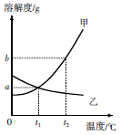
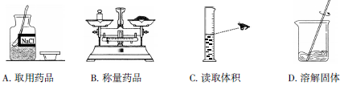[来源:Z+xx+k.Com]
7. 右图是甲、乙两种物质的溶解度曲线，下列说法正确的是
A.甲的溶解度大于乙的溶解度
B.t1℃时，甲的溶解度为a g
C.升高温度袁乙的饱和溶液会变成不饱和溶液
D.t2℃时，分别将甲、乙两种物质的饱和溶液降温到t1℃，所得溶液的溶质质量分数相等
8. 下列有关碳和碳的氧化物的说法中，错误的是
A.二氧化碳的排放是导致酸雨的原因[来源:学.科.网Z.X.X.K]
B.用煤火取暖时应注意通风，防止一氧化碳中毒
C.古代字画长久不变色是因为常温下碳的化学性质不活泼
D.金刚石和石墨物理性质不同，是因为它们的碳原子排列方式不同
9.下图“→”表示一种金属能把另一种金属从其盐溶液中置换出来。则甲、乙、丙三种金属的活动性由强到弱的顺序是
A.甲、乙、丙B.乙、丙、甲
C.丙、甲、乙D.甲、丙、乙[来源:Z_xx_k.Com]
10.设计对比实验是学习化学的重要方法，下列对比实验不能达到目的的是
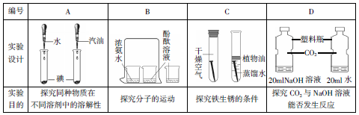
二、填空题（本题包括7 小题，共46 分）
11. （5 分）物质的组成、性质、用途密切相关。请用下列物质的标号填空：
A.氧气B.干冰C.甲烷D.钛合金E.硝酸钾
（1）天然气的主要成分是_____________.
（2）能供给呼吸的是_____________。
（3）可用作复合肥的是_____________。
（4）可用于制造人造骨的是_____________。
（5）可用于人工降雨的是_____________。
12.（5分）燃烧是人类最早利用的化学反应之一，与人类的生产、生活有密切的联系。
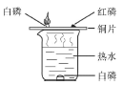
（1）右图是探究燃烧条件的实验，铜片上的白磷燃烧而水中的白磷不燃烧，说明燃烧需要__________；铜片上的白磷燃烧而红磷不燃烧，说明白磷的着火点比红磷的__________（填“高”或“低”）。
（2）加油站、仓库等地方要张贴“禁止烟火”的标志，是因为这些地方存在着大量的______，当遇火或温度较高时，会发生燃烧甚至爆炸。
（3）实验室用灯帽盖灭酒精灯火焰，其灭火的原理是________________。
13.（8分）了解日用化工品的成分，有利于我们正确使用。
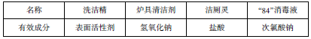
（1）洗洁精能清洗餐具上的油污，是因为它具有________功能（填“吸附”或“乳化”）。
（2）炉具清洁剂的pH________7（填“>”“<”或“=”），使用时禁止与皮肤接触是因为氢氧化钠具有________ 性。
（3）不能用洁厕灵清洗铁制品的原因是___________________（用化学方程式表示）。
（4）洁厕灵与“84”消毒液不能混合使用，因为两者混合会发生反应：2HCl + NaClO =
NaCl + H₂O + X↑，生成的气体X 有毒。X 的化学式为_________。
14.（6分）“宏观—微观—符号”三重表征是化学独特的表示物质及其变化的方式。请结合图示回答下列问题：
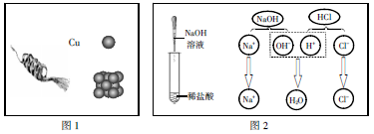
（1）图1 中，“Cu”表示多种信息，如表示铜元素、铜单质，还能表示________。
（2）从微粒的角度说明图2 反应的实质是_______________.
（3）图3 为物质甲发生分解反应的微观示意图。
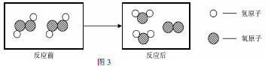
①物质甲中氧元素的化合价为_________；
②写出反应的化学方程式_______________________________。
15.（6分）2016 年3 月，三明沙县机场顺利通航，实现了三明人民的蓝天梦。
（1）下列飞机组件中，由有机合成材料制成的是_______（填标号）
A.合金外壳B.真皮座套C.橡胶轮胎
（2）飞机外壳大量使用铝合金，铝具有良好的抗腐蚀性，是因为铝在空气中与氧气反应，其表面生成一层____________。
（3）飞机上提供下列饮料：纯净水、橙汁、牛奶、可乐、咖啡等。其中蛋白质含量最高的
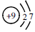
是__________。
（4）机场通常使用氟硅弹性地坪，可减少噪音。右图是氟原子结构示意图，氟原子的质子数为________，在化学反应中容易_______ 电子（填“得”或“失”），成为________ 离子（填“阳”或“阴”）。
16.（8分）海水是巨大的资源宝库。下图是某工厂对海水资源综合利用的示意图。
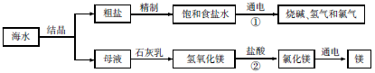
（1）分离粗盐和母液的操作名称为_________；母液中一定含有的金属元素为_________。
（2）步骤①的化学方程式是_________________________；
步骤②的基本反应类型为_____________。
（3）下表为氯化钠在不同温度时的溶解度。结合表中数据回答：
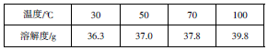
50℃时，氯化钠饱和溶液中溶质的质量分数为__________；从海水中获取粗盐，宜选用
___________（填“蒸发结晶”或“降温结晶”）。
17.（8分）甲、乙、丙为初中常见物质，其转化关系如下图（“→”表示由一种物质转化成另一种物质，反应条件、部分反应物和生成物已略去）。
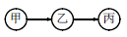
（1）若甲、乙、丙各为稀硫酸、氢氧化铜、硫酸铜溶液中的一种，则乙是___________。
（2）若甲、乙、丙均为含有钙元素的化合物，甲与水反应生成乙并放出大量的热。则甲→乙的化学方程式为______________________，丙可能是___________（写一种）。[来源:学§科§网]
（3）若甲、乙、丙为氧化物，除氧元素外另一种元素均不相同，且三种物质常温下依次为
固态、气态和液态，则甲可能是___________（写一种）。
三、实验题（本题包括2 小题，共18 分）
18.（10分）下图为实验室制取气体的常用装置。
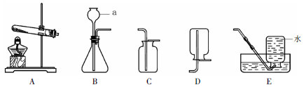
（1）仪器a 的名称是___________.
（2）以A 为发生装置，用高锰酸钾制取氧气袁化学方程式为___________________，试管口放一团棉花的作用是___________________________。
（3）以B 为发生装置制取二氧化碳，加入药品之前要先检查装置的_______，收集二氧化碳通常选用________（填标号）。
（4）温度、浓度、固体的颗粒大小等因素会影响反应速率。为研究实验室制取二氧化碳的
适宜条件，进行了如下四组实验：
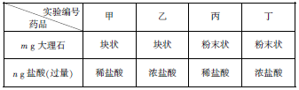
①大理石与盐酸反应的化学方程式是______________；
②实验甲与__________ 对照渊（填编号），是为了研究固体反应物颗粒大小对反应速率的影响；
③上述实验中，另一个影响反应速率的因素是__________。
19. （8分）某化学探究小组欲制取少量氢氧化钠溶液，他们把饱和石灰水加入盛有碳酸钠溶液的烧杯中，经充分搅拌、过滤，得到样品溶液。
（1）写出反应的化学方程式：______________________.
（2）小组同学对得到的样品溶液是否为纯净的氢氧化钠溶液产生怀疑，决定对其溶质成份
进行探究。
【提出猜想】
猜想一：只含氢氧化钠
猜想二：含有氢氧化钠、氢氧化钙
猜想三：含有氢氧化钠、碳酸钠
【实验探究】小组同学发现，只要用反应物（饱和石灰水和碳酸钠溶液）就可以验证猜想。
他们取少量样品溶液进行下列实验院：
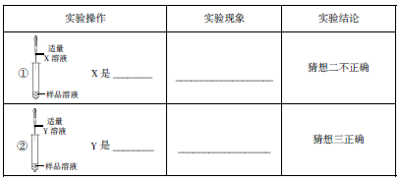
【交流讨论】甲同学认为要验证猜想二不正确，也可往样品溶液中通入___________；
受该同学的启发，小组同学认为要验证猜想三正确，也可在样品溶液中滴加盐酸。
【实验评价】乙同学往样品溶液中滴入盐酸，刚开始并没有观察到明显现象，试分析原因
________________。
四、计算题（本题只有1 小题，共6 分）
20. （6分）某治疗胃酸过多的药片主要成分为碳酸氢钠。为测定药片中碳酸氢钠的含量，将药片研碎，取4.0 g 样品加热到质量不再减少时，收集到的气体经干燥后质量为0.88 g。（碳酸氢钠受热分解的化学方程式为：2NaHCO₃△Na₂CO₃ + H₂O + CO₂↑，样品中其它成分受热不分解）
（1）碳酸钠中钠、碳、氧三种元素的质量比是_____________（最简整数比）。
（2）计算该样品中碳酸氢钠的质量分数。

三明市2016年初中毕业考试参考答案[来源:Zxxk.Com]
一、选择题
1.C 2.B 3.A 4.C 5.B 6.D 7.B 8.A 9.D 10.C
二、填空题
11.（1）C （2）A （3）E （4）D （5）B
12.（1）氧气；低 （2）可燃物 （3）隔绝氧气
13.（1）乳化 （2）>；腐蚀（ 3）Fe + 2HCl== FeCl₂ + H₂↑ （4）Cl₂
14.（1）一个铜原子 （2）氢离子与氢氧根粒子结合成水 （3）-1；2H₂O₂^{MnO2} 2H₂O+ O₂↑
15.（1）C （2）致密的氧化膜 （3）牛奶 （4）9；得；阴
16.（1）过滤；钠（2）2NaCl+2H₂O==2NaOH+Cl₂↑+H₂↑ ；复分解反应 （3）27%；蒸发结晶
17.（1）硫酸铜 （2）CaO + H₂O == Ca(OH)₂；碳酸钙（或氯化钙、硝酸钙）（3）氧化铜（氧化铁等）
18.（1）长颈漏斗 （2）2KMnO₄ △K₂MnO₄ + MnO₂ + O₂↑；防止高锰酸钾粉末进入导管 （3）气密性；C （4）CaCO₃+2HCl==CaCl₂+H₂O+CO₂↑；丙；反应物的浓度
19.（1）Ca(OH)₂+Na₂CO₃==CaCO₃↓+2NaOH（2）碳酸钠溶液；无现象；饱和石灰水；溶液变浑浊；二氧化碳；稀盐酸先与样品中的氢氧化钠反应
20.（1）23：12：48 （2）84%

